**ИНСТРУКЦИЯ ПО РАБОТЕ С СИСТЕМОЙ DIRECTUM ЧЕРЕЗ WEB-ДОСТУПУ**

**(для пользователей СЭД)**

Оглавление

*Назначение веб-доступа* 2

*Поддерживаемые браузеры* 3

*Вход на сайт web-доступа* 3

*Проводник web-доступа* 4

*Списки объектов* 5

*Структура страниц объектов* 6

*Предопределенные папки* 6

*Работа с папками* 7

*Работа с документами* 7

*Работа с задачами и заданиями* 8

*Общие сведения* 9

*Порядок выполнения задания* 10

*Поиск объектов* 10

*Порядок выполнения поисков* 10

*Выход с сайта web-доступа* 11

## *Назначение веб-доступа*

Сервер веб-доступа позволяет работать с системой DIRECTUM через браузеры и предназначен для организации доступа к системе в следующих случаях:

1. По сети Internet.
2. По локальной сети:

* с компьютеров, на которых нет возможности установить клиентскую часть системы DIRECTUM, например, компьютер имеет маломощные аппаратные средства или на нем установлена неподходящая операционная система;
* для пользователей, которым не нужен весь функционал клиентской части системы DRECTUM, например, для пользователей, которые просматривают документы или выполняют задания.

Функциональные возможности сервера веб-доступа по сравнению с win-интерфейсом ограничены.

Инструкция предназначена для пользователей, ознакомленных с базовыми навыками работы в СЭД ([Инструкцией по работе с системой Directum](http://isu.ru/ru/directum/doc/instruct_164605__v1.docx)).

## *Поддерживаемые браузеры*

Работать с системой «Directum» через web-доступ, можно из следующих браузеров: FireFox 3.6 и выше, Internet Explorer 6.0 и выше, Opera 10.0 и выше, Safari 4.05 и выше.

В остальных браузерах работоспособность системы не гарантируется.

## *Вход на сайт web-доступа*

Для того чтобы войти на сайт web-доступа, сделайте следующее:

1. Откройте браузер и перейдите по адресу: [directum.isu.ru](http://directum.isu.ru/). Откроется страница входа в систему.

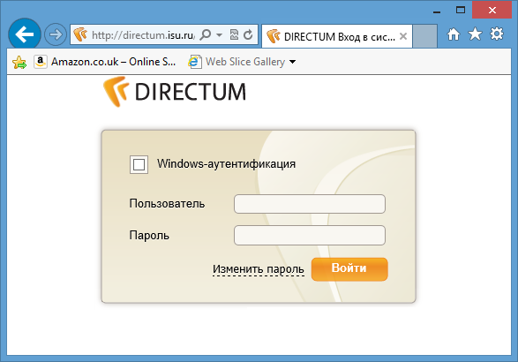

1. В полях «*Пользователь»* и «*Пароль»* введите соответственно имя и пароль пользователя системы «Directum».
2. Нажмите кнопку **Войти**.

При необходимости изменить пароль входа в систему, перейдите по ссылке «*Изменить пароль»*.

В результате откроется проводник web-доступа.

## *Проводник web-доступа*

Проводник web-доступа имеет следующую структуру:

Панель инструментов

Информационная секция

Дерево папок

Область содержимого папки

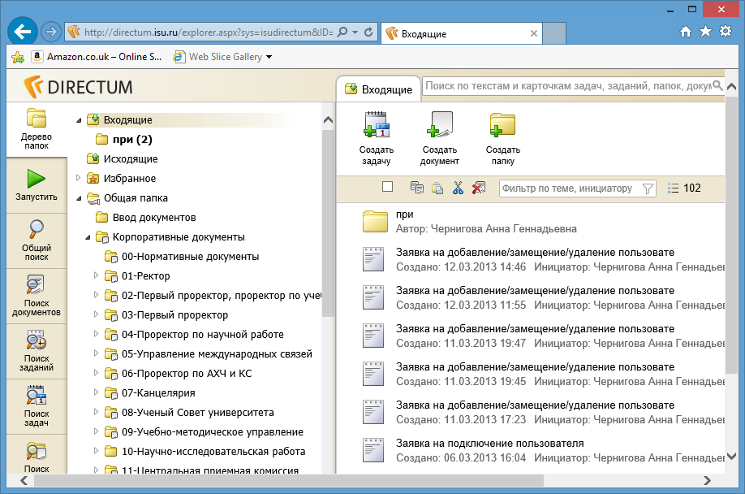

**Информационная секция**. В информационной секции отображается название системы, название организации и имя текущего пользователя.

В правой части находится гиперссылка «*Выход»* для завершения работы с проводником.

**Панель инструментов**. На панели инструментов находятся кнопки, предназначенные для выполнения основных действий в проводнике.

Состав кнопок на панели инструментов фиксирован и не зависит от содержимого других секций проводника.

**Дерево папок**. На верхнем уровне дерева папок находятся четыре предопределенные папки. Эти папки пользователь видит всегда. На других

уровнях дерева расположены папки, созданные пользователями системы. Пользователь видит только те папки, на которые у него есть права. Названия папок являются ссылками. При переходе по ссылке содержимое папки отображается в области содержимого папок.

**Область содержимого папок**. В области содержимого папок отображаются ссылки на те объекты, вложенные в текущую папку, на которые у пользователя есть права доступа. Область содержимого папок представляет собой список объектов.

## *Списки объектов*

Списки объектов в web-доступе имеют следующий вид:

Область фильтрации

Элемент списка

Область сортировки

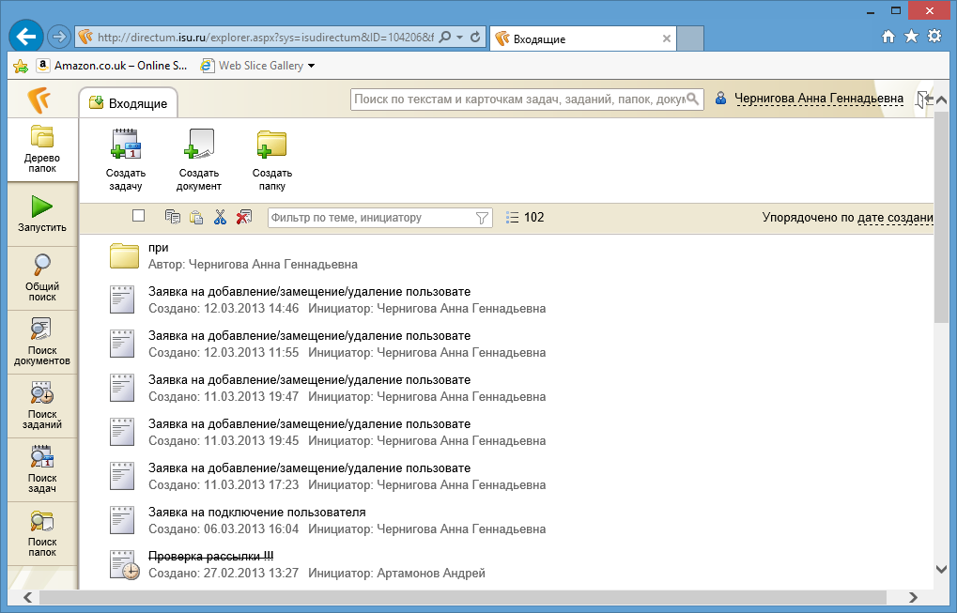

**Строка заголовка.** В строке заголовка отображаются названия полей. Состав полей зависит от типа объектов, отображаемых в списке.

**Область фильтрации**. В области фильтрации находится поле для ввода значения, по которому следует отфильтровать список. До ввода значения в этом поле отображается подсказка.

Слева от поля фильтрации располагается флажок, который используется для массового выделения либо снятия выделения всех элементов. Если установлен фильтр, то выделяются только отфильтрованные элементы.

**Элементы списка**. Каждый элемент списка содержит общую информацию об одном объекте.

## *Структура страниц объектов*

Страницы папок, документов, задач, заданий и записей справочников имеют следующую структуру:

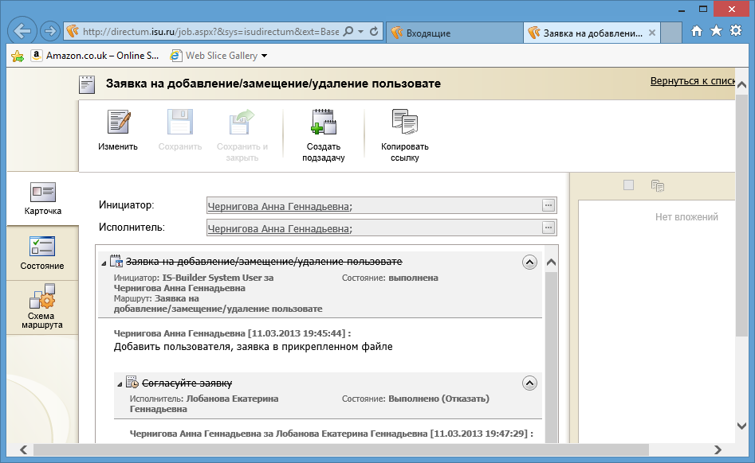

**Информационная секция**. В информационной секции отображается название системы, название организации и имя текущего пользователя.

В правой части находится ссылка «*Закрыть»* для закрытия страницы объекта.

**Панель инструментов**. На панели находятся кнопки, предназначенные для выполнения основных действий с объектом.

**Область закладок**. Состав закладок зависит от типа страницы.

**Область содержимого закладки**. В области содержимого отображается содержимое активной закладки из области закладок.

## *Предопределенные папки*

На верхнем уровне в дереве папок находятся четыре предопределенные папки:

Входящие – содержит ссылки на задания, адресованные текущему пользователю;



Исходящие – содержит ссылки на задачи, инициатором которых является текущий пользователь;



Избранное – предназначена для хранения ссылок на документы, нужных текущему пользователю;



Общая папка – содержит ссылки на документы, нужные большинству пользователей системы DIRECTUM.



Папки «Входящие», «Исходящие» и «Избранное» являются личными папками пользователя. Их структуру и содержимое каждый пользователь изменяет по своему усмотрению. Папка «Общая папка» является общей для всех пользователей. Ее структуру и содержимое, как правило, изменяют один или несколько ответственных пользователей.

## *Работа с папками*

На сайте web-доступа с папками можно выполнять следующие действия:

1. создавать папки;
2. просматривать и изменять карточки папок;
3. просматривать и изменять содержимое папок.

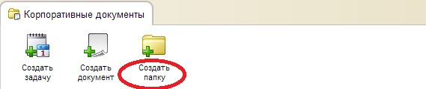

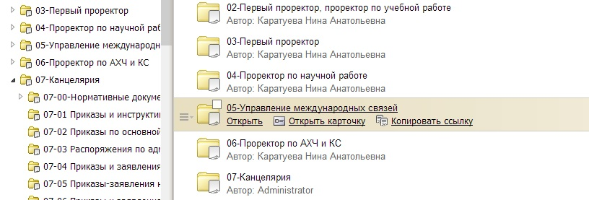

Остальные действия, доступные через desktop-клиент, выполнять нельзя. Например, нельзя просматривать историю работы с папками.

## *Работа с документами*

На сайте web-доступа с документами можно выполнять следующие действия:

1. Просматривать и изменять карточки документов. Список карточек, доступных через web-доступ, настраивает администратор.
2. Просматривать и изменять тексты документов.
3. Настраивать права доступа к документу.
4. Экспортировать документы в файлы и импортировать из файлов.
5. Создавать версии документа путем импорта в новую версию.
6. Связывать документы.
7. Просматривать историю работы с документами.

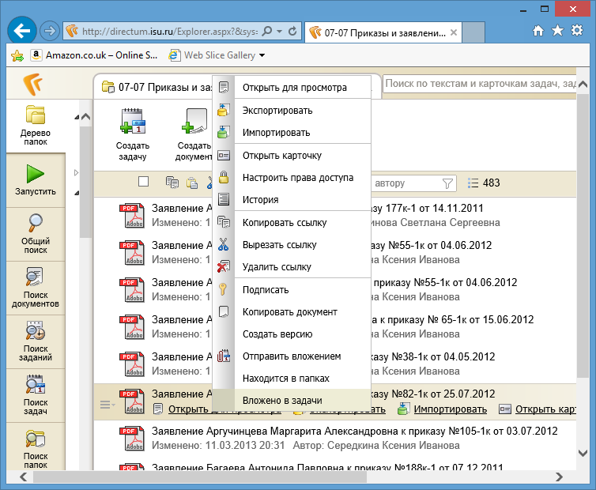

Все другие действия, доступные через win-интерфейс, выполнять нельзя. Например, нельзя шифровать документы и просматривать зашифрованные документы, нельзя удалять версии и сами документы, нельзя изменять стадию жизненного цикла документа.

Желательно не создавать документы через web-доступ. Данная процедура весьма проблематична.

## *Работа с задачами и заданиями*

На сайте web-доступа с задачами и заданиями можно выполнять следующие действия:

1. создавать задачи;
2. выполнять задания;
3. создавать подзадачи;
4. работать с вложениями задач и заданий;
5. прекращать и рестартовать задачи;
6. настраивать права доступа к задачам и заданиям;
7. просматривать состояние задач и заданий;
8. просматривать историю работы с задачами и заданиями.

Все другие действия, доступные через win-интерфейс, выполнять нельзя. Например, нельзя возобновлять или удалять задачи, нельзя подписывать задачи и задания ЭЦП.

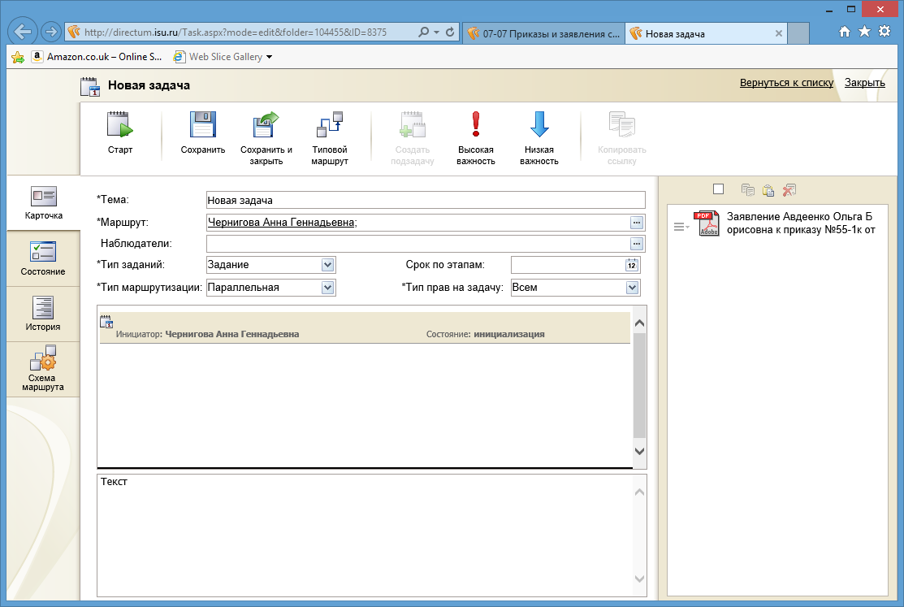

## *Общие сведения*

В ходе обработки маршрутов задач исполнителям приходят задания. Ссылки на задания автоматически помещаются в папку «Входящие» исполнителей. Задания могут быть следующих типов:

* Задание – исполнитель должен выполнить работы, описанные в тексте задачи, и после этого выполнить задание в системе;
* Уведомление – исполнитель может просто принять к сведению информацию, изложенную в тексте задачи, и не выполнять в системе никаких действий.

После того как все исполнители выполнят задания, инициатору приходит  задание-контроль. Ссылка на задание-контроль автоматически помещается в папку «Входящие» инициатора задачи.

## *Порядок выполнения задания*

Для того чтобы выполнить задание, сделайте следующее:

1. Откройте страницу задания.
2. Отразите в тексте задания информацию о выполненных работах.
3. На панели инструментов нажмите на кнопку  (Выполнить).

В результате задание перейдет в состояние «Выполнено».

## *Поиск объектов*

Для доступа к объектам системы, которые не вложены ни в одну папку или заранее неизвестно, в какую папку вложены объекты, предназначены поиски.

На сайте стандартного web-доступа можно использовать стандартные поиски документов, задач, заданий и общий поиск.

Общий поиск позволяет одновременно искать документы, задачи, задания и папки по одним и тем же критериям.

## *Порядок выполнения поисков*

Для того чтобы выполнить поиск документов, заданий или задач, сделайте следующее:

1. В проводнике веб-доступа, на панели инструментов нажмите на одну из следующих кнопок:

*  для поиска документов;
*  для поиска задач;
* для поиска заданий.

В области дерева папок откроется форма для задания критериев. Состав критериев зависит от типа поиска. Например, форма для задания критериев поиска документов выглядит так:

1. Заполните критерии.

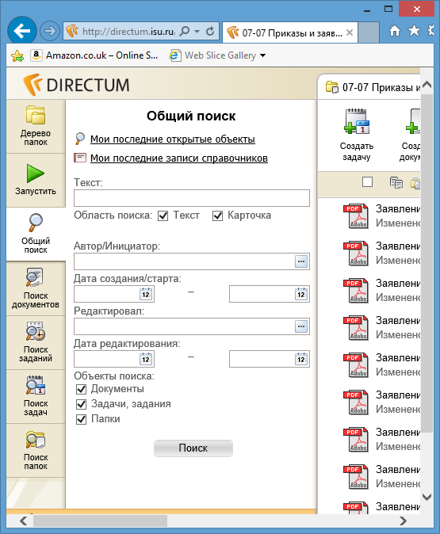

1. Нажмите на кнопку .

В результате в области содержимого папок откроется список объектов, удовлетворяющих введенным условиям. В списке будут только те объекты, на которые у текущего пользователя есть права.

## *Выход с сайта web-доступа*

Для того чтобы выйти с сайта web-доступа, закройте проводник web-доступа. Для этого перейдите по ссылке «*Выход»*, расположенной в информационной секции проводника.

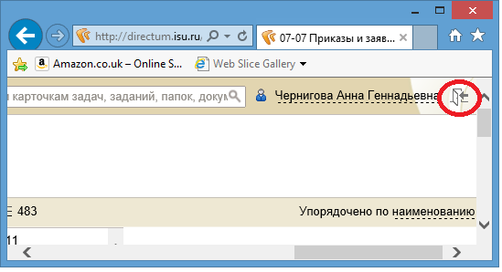

В результате текущий сеанс работы завершится и откроется страница входа в систему. Страницу входа можно просто закрыть в браузере.